Merry Christmas!
Καλά Χριστούγεννα!

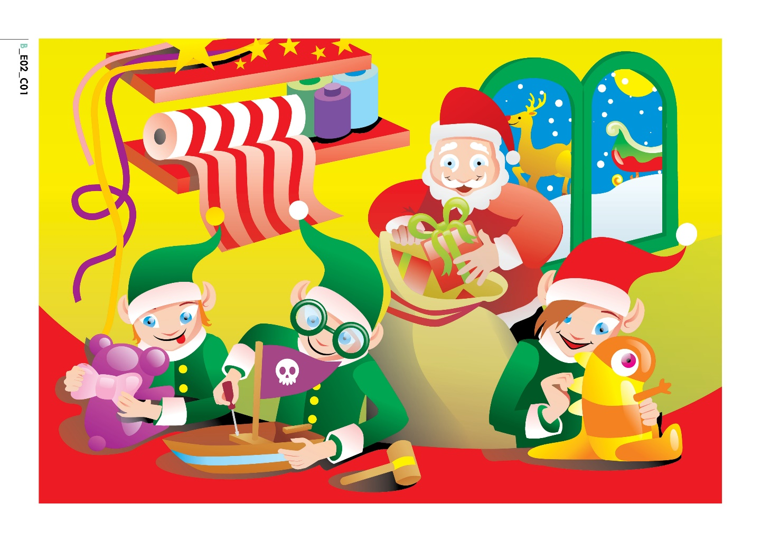
In Santa’s workshop! Στο εργαστήριο του Άγιου Βασίλη!

Look, Santa and the elves!
Κοιτάξτε ο Άγιος (Βασίλης) και τα ξωτικά!
Την άλλη φορά θα δούμε το βίντεο να μου πείτε τι έπαθαν τα ξωτικά! Αν θέλετε να το δείτε πατήστε πάνω στο santa video
ή δέστε το από τον τοίχο της η-τάξης.


a yellow star
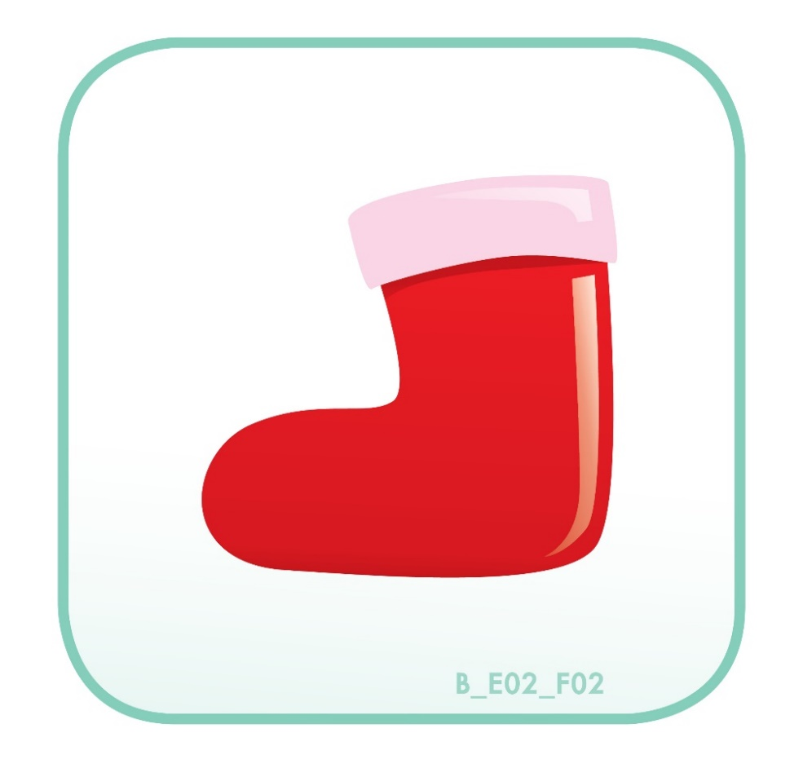
a red stocking
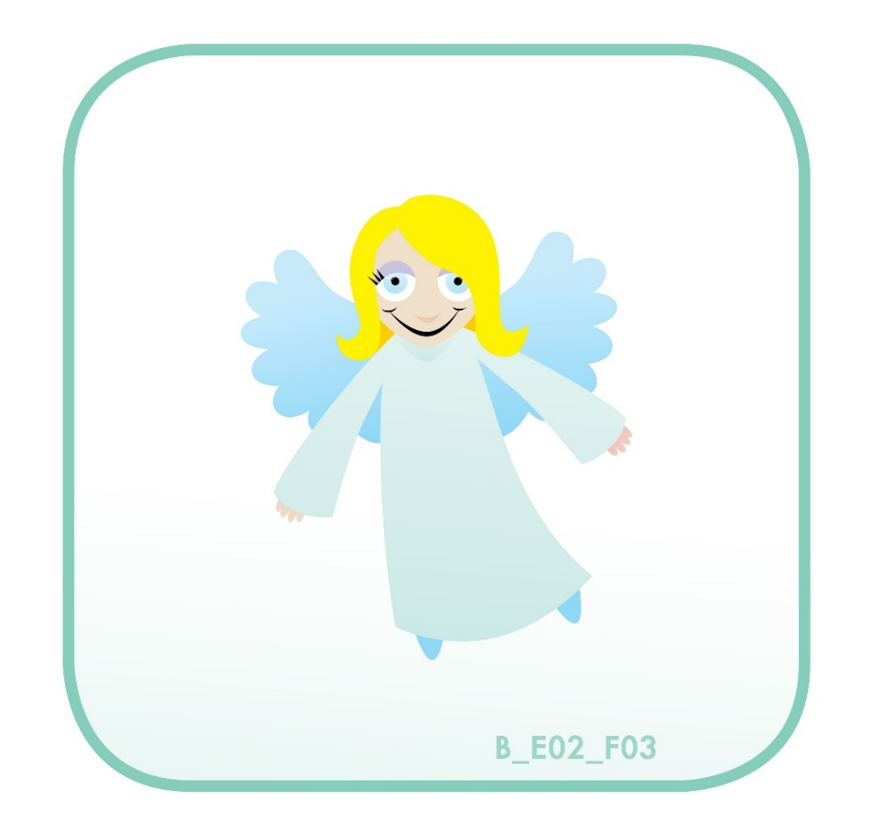
a blue and white angel
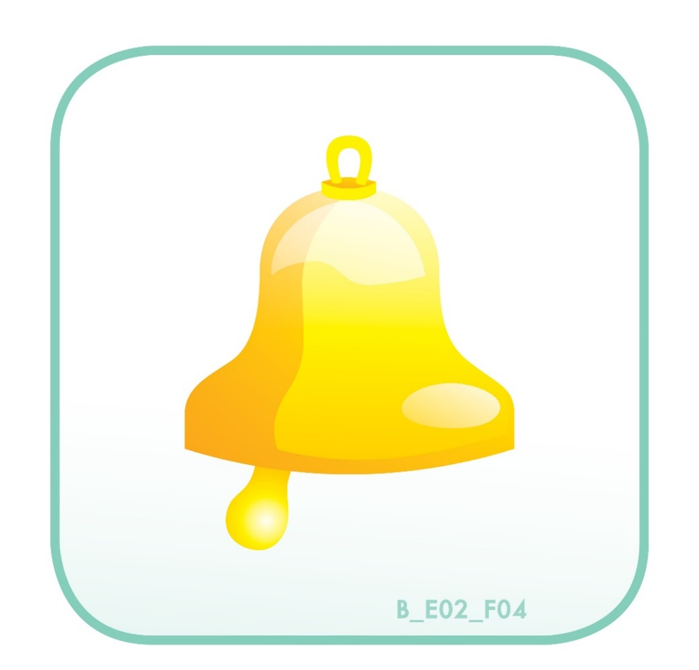
a yellow bell
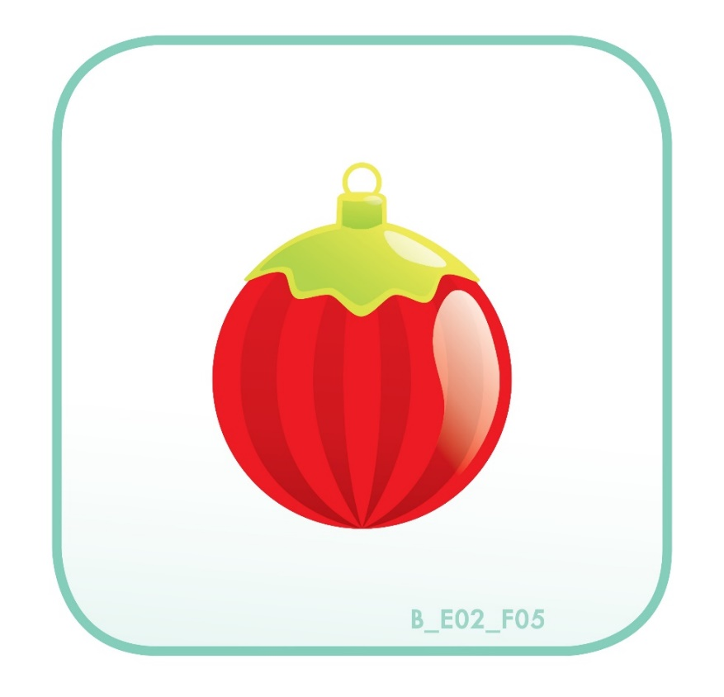
a red ball

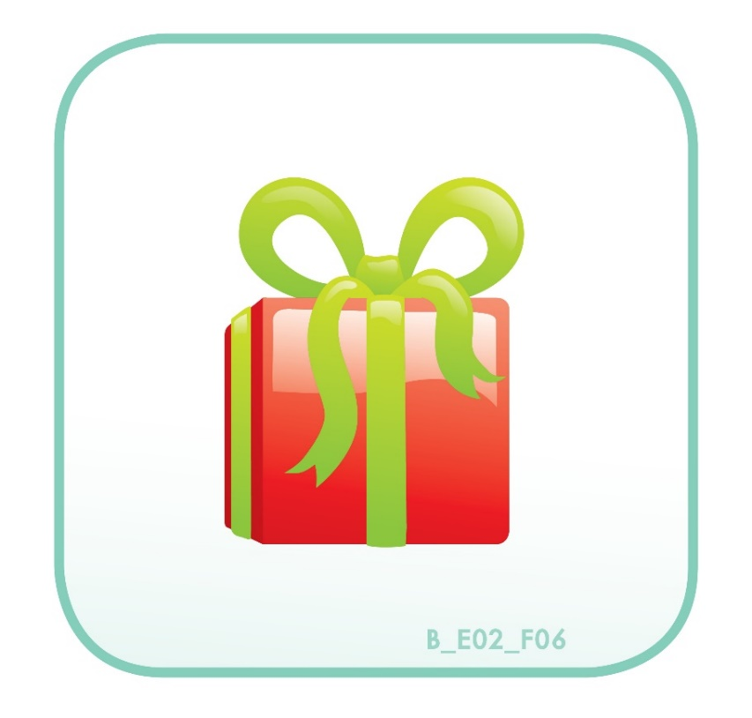
a red and green present
Art time! Ώρα για ζωγραφική!
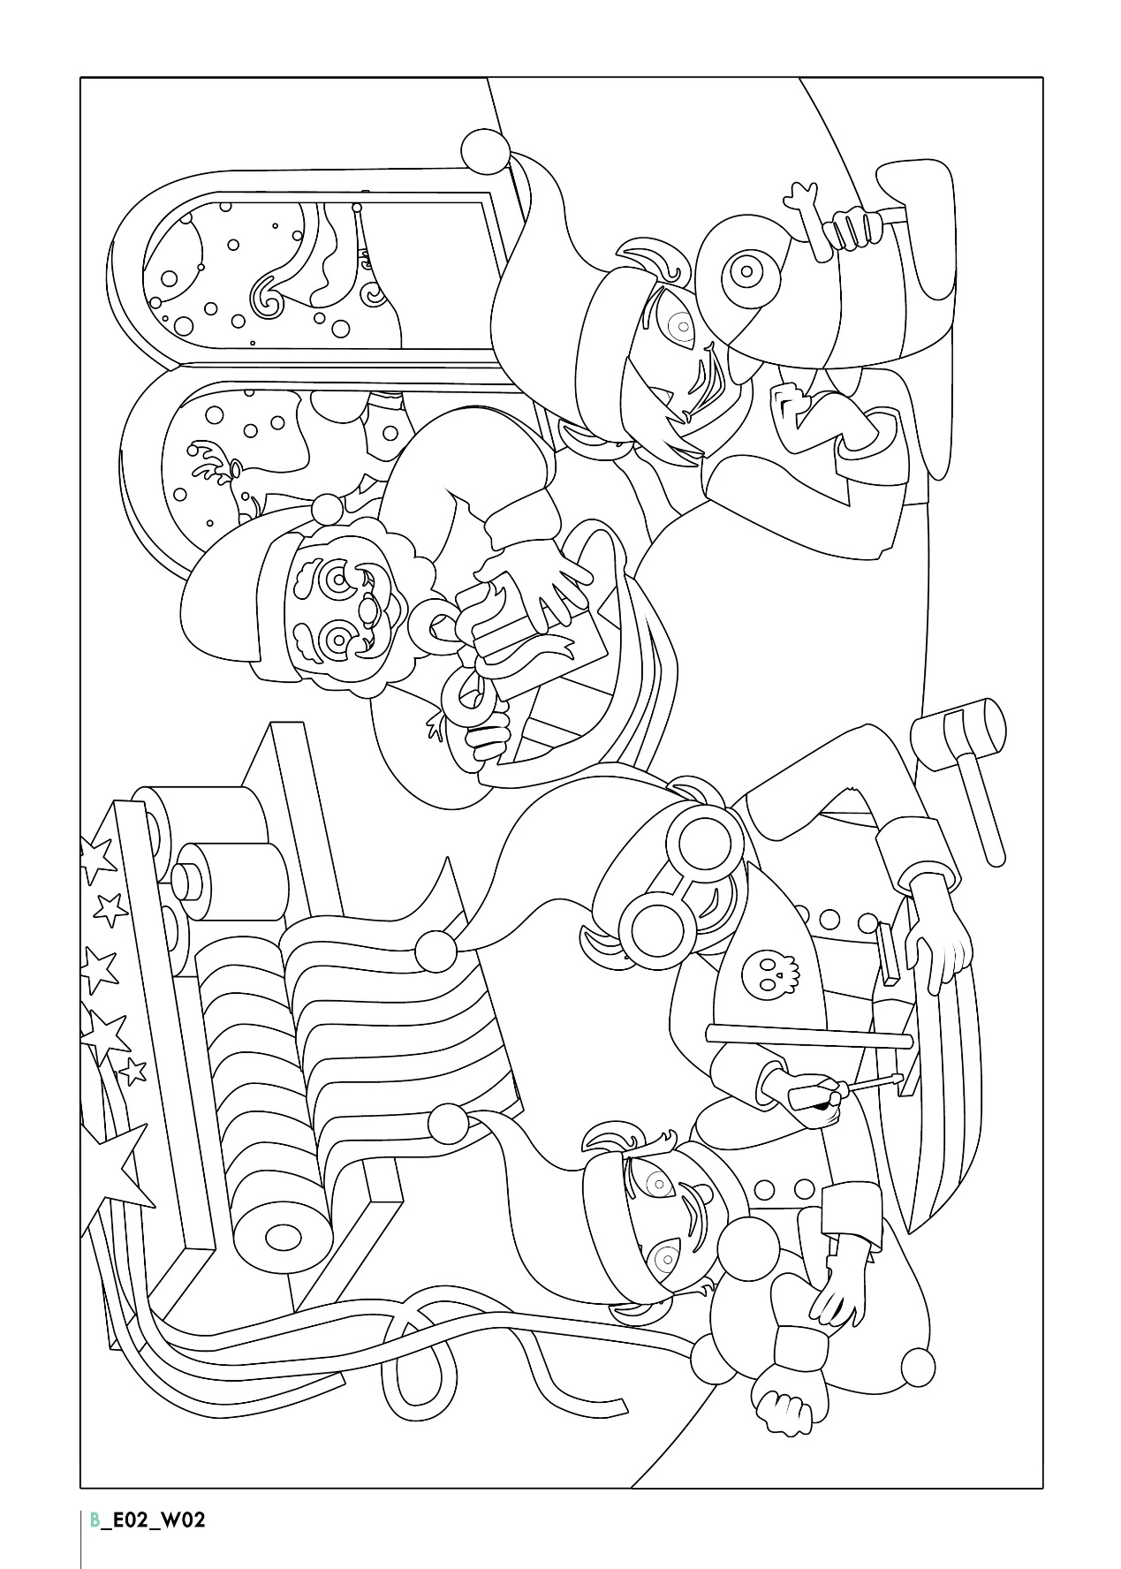

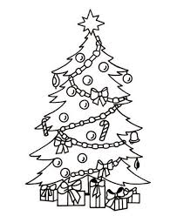

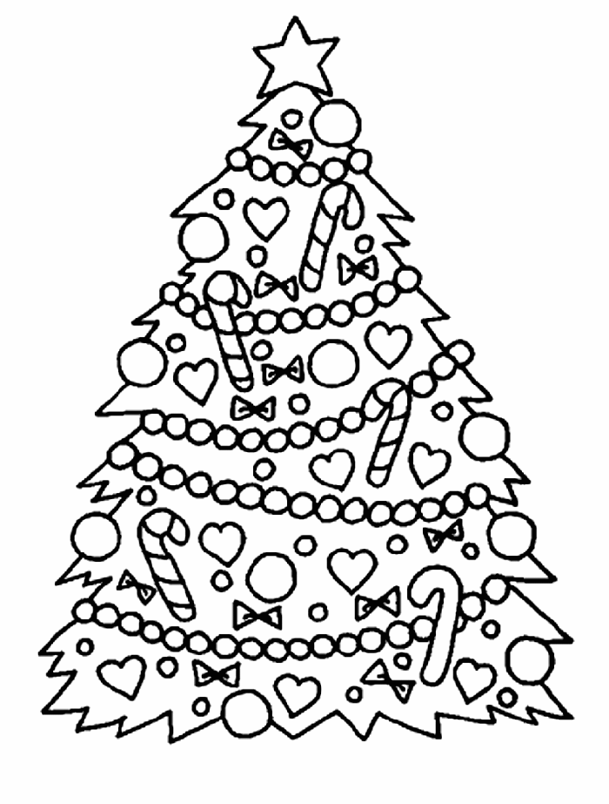

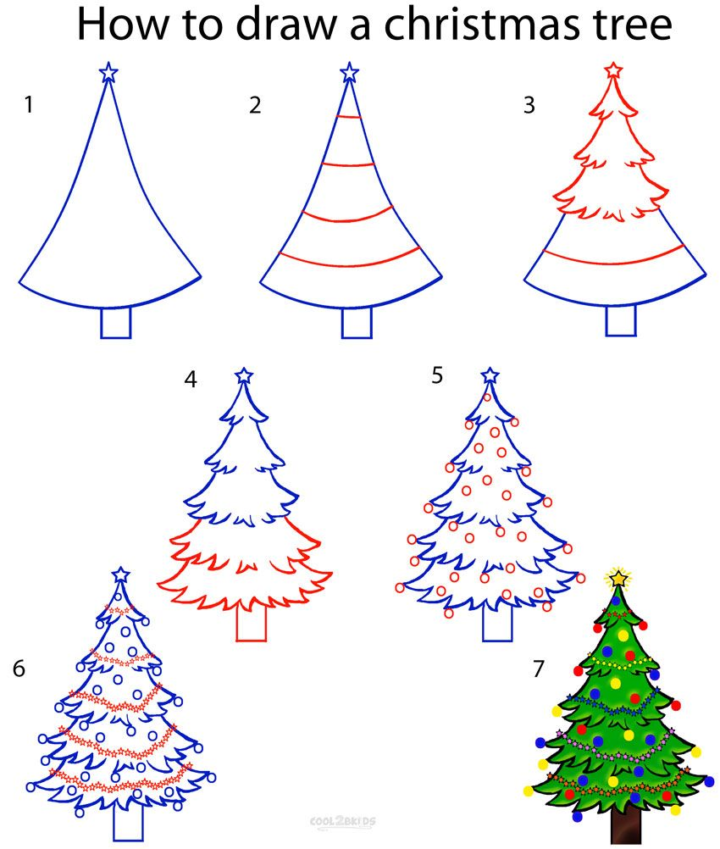

https://gr.pinterest.com/cool2bkids

Αν θέλετε ακολουθήστε τα βήματα και μάθετε να ζωγραφίζετε μόνοι σας το δικό σας δέντρο!

Καλή επιτυχία!Bye!

